Relaciones reflexivas

- En una red social los usuarios pueden tener amistad con otro usuarios. Representa esta relación en el modelo E/R y luego transformarlo en un modelo relacional.

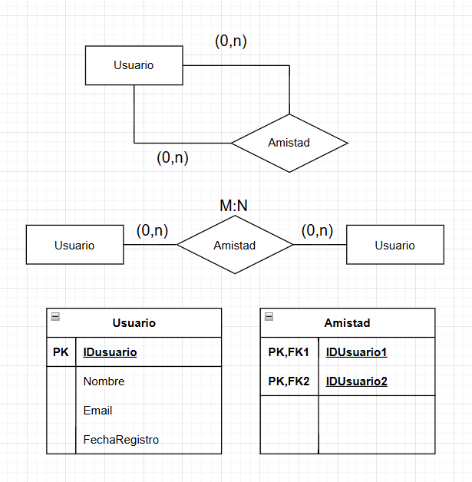

- En una empresa un empleado puede supervisar a otros empleados, pero un empleado solo puede tener un único supervisor. Representa esta relación en el modelo E/R y luego transformarlo en un modelo relacional.

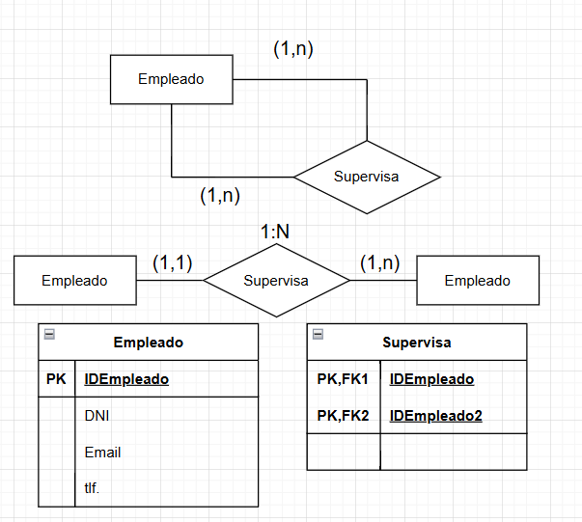

- Una persona puede casarse con otra persona. Representa esta relación en el modelo E/R y luego transformarlo en un modelo relacional.

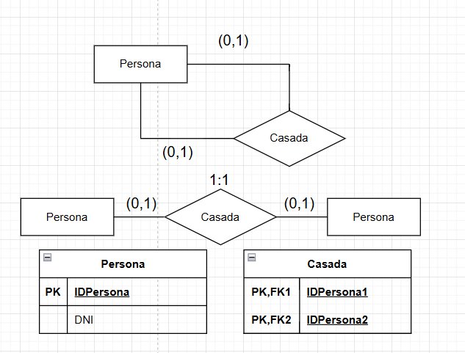

Relaciones ternarias

- Un instituto necesita gestionar la información sobre qué profesores imparten qué asignaturas ya qué grupos. Se deben tener en cuenta las siguientes consideraciones:

- Un profesor puede impartir varias asignaturas.
- Una misma asignatura puede ser impartida por varios profesores.
- Un grupo de alumnos recibe varias asignaturas.
- Una asignatura se imparte a varios grupos.
- Un profesor puede dar clase a varios grupos.
- Un grupo puede tener varios profesores.
- Además, es fundamental registrar el aula y el horario específico en el que un profesor concreto imparte una asignatura concreta a un grupo concreto.

Representa el modelo E/R de esta relación ternaria, crea un modelo E/R equivalente pero con solo relaciones binarias, y luego transformarlo en un modelo relacional.

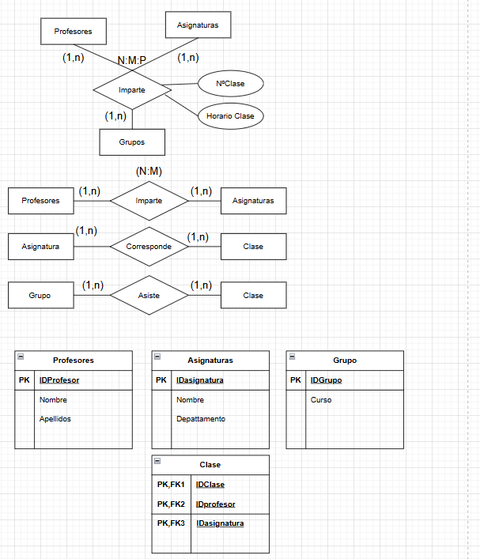
- Una clínica desea informatizar su sistema de prescripciones médicas. La información que necesita almacenar es la siguiente:

- De cada médico, se guarda su número de colegiado, nombre, apellidos y especialidad.
- De cada paciente, se almacena su DNI, nombre, apellidos y fecha de nacimiento.
- De cada medicamento, se registra un código nacional, el nombre comercial y el principio activo.
- Representa el modelo E/R de esta relación ternaria, crea un modelo E/R equivalente pero con solo relaciones binarias, y luego transformarlo en un modelo relacional.

